**附件1**

**采购项目需求**

一、项目名称：现场急救用便携式氧气瓶（带集成氧气阀）、出诊箱

二、采购最高限价：69900元

三、采购要求：产品都要能接呼吸机，德国标准接口。

四、参考图：

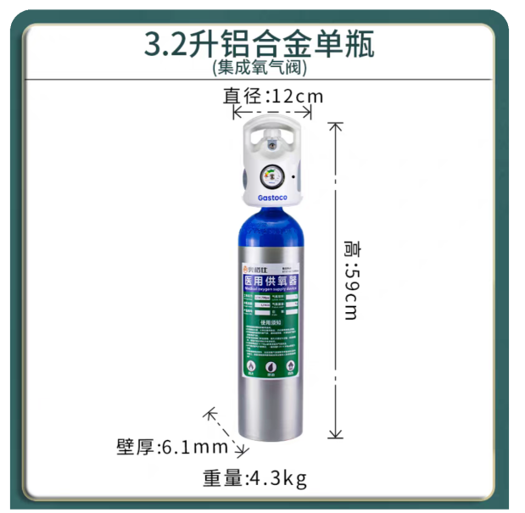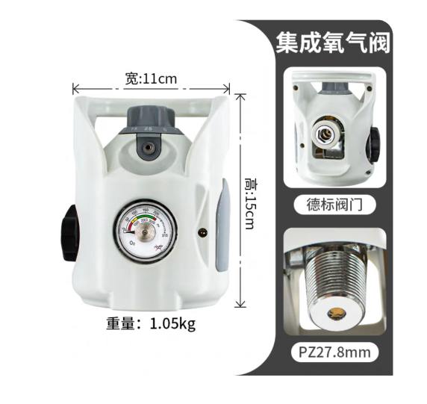 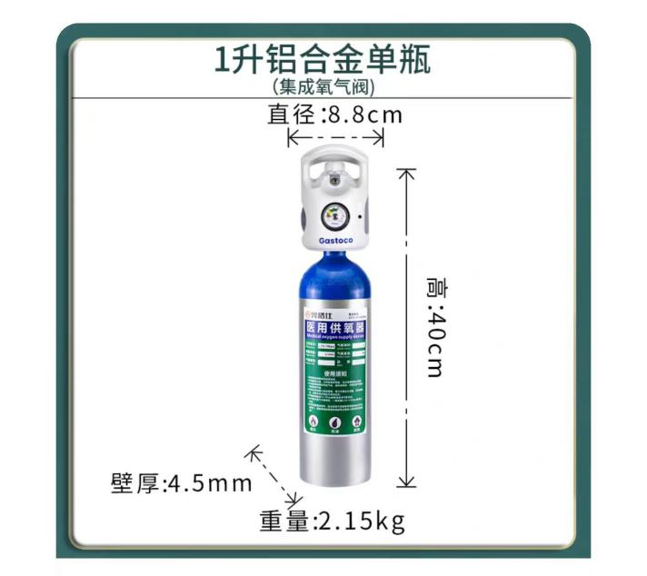

附件2

**品目及报价表**

|  |  |  |  |  |
| --- | --- | --- | --- | --- |
| 名称 | 规格 | 单价  （元） | 数量 | 总价  （元） |
| 带集成氧气阀的氧气瓶 | 1升 |  | 13 |  |
| 带集成氧气阀的氧气瓶 | 3.2升 |  | 18 |  |
| 德标阀门集成氧气表 | PZ 27.8mm |  | 6 |  |
| 铝合金分层出诊拉杆急救箱 | 40*23*49 |  | 3 |  |
| 合计 |  |  |  |  |

【说明】

报价应是最终用户验收合格后的总价，包括设备运输、保险、代理、安装调试、培训、税费等费用和采购文件规定的其它费用。（至少包含已填写的报价清单内容，并完成报价）

投标人名称： （投标人全称） （加盖公章）

法定责任人或授权代表： （签名）

日期： 年 月 日

法定代表人身份授权书

（采购单位名称）：

本授权声明： （投标人名称）

（法定代表人姓名、职务）授权 （被授权人姓名、职务）为我方 “ ”项目投标活动的合法代表，以我方名义全权处理该项目有关投标、签订合同以及执行合同等一切事宜。

特此声明。

法定代表人或授权代表签字：

投标人名称： （加盖公章）

日期：

★说明：上述证明文件附有法定代表人、被授权代表身份证复印件（加盖公章）时才能生效。

**附件3 采购投标文件装订顺序**

* 1.封面（公司、项目、联系人、联系方式）
* 2.目录
* 3.报价一览表
* 4.企业营业执照（复印件）
* 5.供应商资质
* 6.禁止围标、串标情况承诺函
* 7.如有企业管理体系认证（考核），请提供的有效证明文件的复印或扫描件，质量管理体系认证包括FDA、CE、ISO等认证（提供中文翻译复印件）
* 8.行业相关规范或标准（如有）
* 9.售后服务承诺及其它承诺
* 10.投标人认为需要提供的其它文件
* 11.封底

**注：请务必按以上顺序装订资料，如有非中文资料，请同时提供中文翻译件。**

**附件4**

反商业贿赂承诺书

为维护卫生行业的整体形象，保证药品、医疗器械、仪器设备、物资、基建工程招投标工作以及药品、试剂销售等工作的合法开展，维护贵院医疗、管理工作的正常秩序，保障广大患者的健康和利益，本厂家、商家、公司特郑重承诺如下：

一、严格按照《招标投标法》、《药品管理法》、《反不正当竞争法》等有关法律、法规、规章、政策的规定，规范本厂家、商家、公司的药品、医疗器械、设备、物资、基建工程竞标工作以及药品准入贵院以后的销售等工作，保证做到合法竞标、正当竞争、廉洁经营。

二、本厂家、商家、公司保证在药品、医疗器械、设备、物资、基建工程竞标工作及药品、试剂销售等工作中承诺做到：

1.不与其他投标人相互串通投标报价，损害贵院的合法权益；

2.不与招标人串通投标，损害国家利益、社会公共利益或他人的合法权益；

3.不以向招标人或者评标委员会成员行贿的手段谋取中标；

4.竞标报价不违反相关法律的规定，也不以他人名义投标或者以其他方式弄虚作假，骗取中标；

5.保证不以其他任何方式扰乱贵院的招标工作；

6.保证不在药品销售、医疗器械、设备、物资、基建工程竞标中采取账外暗中给予回扣的手段腐蚀、贿赂医护、药剂人员、干部等其他相关人员；

7.保证不以任何名义包括以宣传费、临床促销费、开单费、处方费、广告费、免费度假、考察旅游、房屋装修等任何名义给予贵院采购人员、药剂人员、医护人员、干部等有关人员以财物或者其他利益；

8.保证不让贵院临床科室、药剂部门以及有关人员登记、统计医生处方或为此提供方便，干扰贵院的正常工作秩序；

9.保证不以其他任何不正当竞争手段推销药品、医疗器械、设备、物资。

三、本厂家、商家、公司保证竭力维护贵院的声誉，不做任何有损贵院形象的事情。

四、本厂家、商家、公司保证加强对竞标、促销等工作的领导、监督和检查；加强对本厂家、商家、公司工作人员进行相关法律、法规、规章、政策等的教育工作，切实要求本厂家、商家、公司相关工作人员不得采取各类回扣手段腐蚀、贿赂采购、药剂、医护、干部等相关人员。

五、对本厂家、商家、公司及本厂家、商家、公司工作人员采取以上手段竞标、促销等，干扰贵院正常工作秩序，损害贵院形象的，本厂家、商家、公司保证：

1.对尚处在竞标阶段的，贵院有权取消本厂家、商家、公司的竞标资格；已经中标的，贵院有权取消中标；对已经获得准入资格的，贵院有权随时取消本厂家、商家、公司的准入资格；

2.对本厂家、商家、公司相关工作人员作出严肃处理；

3.对由于本厂家、商家、公司或本厂家、商家、公司工作人员的上述行为给贵院造成经济或名誉损失的，由本厂家、商家、公司负责，并愿意承担全部民事赔偿责任。

六、 采购物资名称：

本《承诺书》一式二份（一份由承诺人自存；一份随竞价书传递）

承诺企业名称（公章）：

法人代表或委托代理人（承诺人）：

**附件5**

供应商遵守招标采购纪律承诺书

致四川省妇幼保健院：

我单位作为本次采购项目的供应商，根据响应文件要求，现郑重承诺如下：

一、参加本次采购活动，我单位不存在与单位负责人为同一人或者存在直接控股、管理关系的其他供应商参与同一合同项下的采购活动的行为。

二、参加本次采购活动，不得直接或者间接从采购人或者采购代理机构处获得其他供应商的相关情况并修改其投标文件或者响应文件。

三、参加本次采购活动，不得按照采购人的授意撤换、修改投标文件或者响应文件。

四、参加本次采购活动，不得和本次采购供应商之间协商报价、技术方案等投标文件或者响应文件的实质性内容。

五、本次采购活动中，不存在属于同一集团、协会、商会等组织成员的供应商按照该组织要求协同参加本次采购活动。

六、参加本次采购活动，不存在与其他供应商之间事先约定由某一特定供应商中标、成交。

七、参加本次采购活动，不存在与其他供应商商定部分供应商放弃参加采购活动或者放弃中标、成交。

八、参加本次采购活动，不存在我单位的投标文件或者响应文件由其他参与本项目的单位或个人编制或委托办理投标事宜。

九、参加本次采购活动，不存在我单位与采购人之间、供应商相互之间，为谋求特定供应商中标、成交或者排斥其他供应商的其他串通行为。

十、与我方存在直接控股关系的单位为：XXX；存在管理关系单位为：XXX。

我单位对上述承诺的内容事项真实性负责并接受评审小组对我单位投标文件或者响应文件关于串通投标的审查。如经查实上述承诺的内容事项存在虚假，我单位愿意接受以提供虚假材料谋取成交追究法律责任。

供应商名称（单位公章）：

法定代表人/单位负责人或授权代表（签字或加盖个人名章）：

年 月 日